5.3 平行线的性质
5.3.1 平行线的性质
第1课时 平行线的性质

要点感知 平行线的性质：
性质1：两直线平行,同位角__________；
性质2：两直线__________,内错角相等；
性质3：两直线平行,__________互补.
预习练习1-1 (2014·宜宾)如图，直线a、b被第三条直线c所截，如果a∥b，∠1=70°，那么∠3的度数是__________.
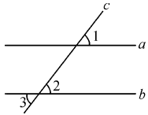
1-2 如图,在A，B两地挖一条笔直的水渠,从A地测得水渠的走向是北偏西42°,A，B两地同时开工,B地所挖水渠走向应为南偏东__________.
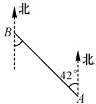
1-3 如图，AB∥CD，∠1=85°，则∠2=__________.
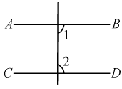

知识点1 平行线的性质
1.(2013·枣庄)如图，AB∥CD，∠CDE＝140°，则∠A的度数为( )
A.140° B.60° C.50° D.40°
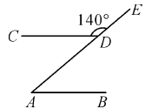
2.(2013·重庆)如图，AB∥CD，AD平分∠BAC，若∠BAD=70°，那么∠ACD的度数为( )
A.40° B.35° C.50° D.45°
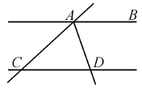
3.(2014·长沙)如图，直线a∥b，直线c分别与a，b相交，若∠1=70°，则∠2=度.
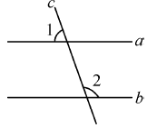
4.如图，AB∥CD，直线EF分别与AB，CD交于点G，H，∠1=50°，求∠2和∠CHG的度数.
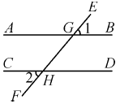

知识点2 平行线性质的应用
5.某商品的商标可以抽象为如图所示的三条线段,其中AB∥CD,∠EAB=45°,则∠FDC的度数是( )
A.30° B.45° C.60° D.75°
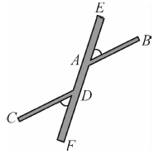
6.探照灯、锅盖天线、汽车灯等都利用了抛物线的一个原理：由它的焦点处发出的光线被反射后将会被平行射出.如图，由焦点O处发出的光线OB，OC经反射后沿与POQ平行的方向射出，已知∠ABO=42°，∠DCO=53°，则∠BOC=__________.
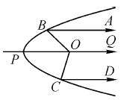
7.某次考古发掘出的一个梯形残缺玉片，工作人员从玉片上量得∠A=115°，∠D=100°，已知梯形的两底AD∥BC，请你帮助工作人员求出另外两个角的度数，并说明理由.
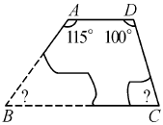


8.(2014·丽水)如图，直线a∥b,AC⊥AB，AC交直线b于点C，∠1=60°，则∠2的度数是( )
A.50° B.45° C.35° D.30°
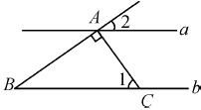
9.(2013·黄冈)如图，AB∥CD∥EF，AC∥DF，若∠BAC=120°，则∠CDF=( )
A.60° B.120° C.150° D.180°
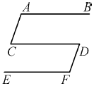
10.将一直角三角板与两边平行的纸条如图所示放置,下列结论：①∠1=∠2；②∠3=∠4；③∠2+∠4=90°；④∠4+∠5=180°.其中正确的个数是( )
A.1个 B.2个 C.3个 D.4个
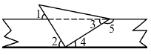
11.(2013·成都)如图，∠B＝30°，若AB∥CD，CB平分∠ACD，则∠ACD＝__________.
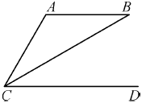
12.如图，点B、C、D在同一条直线上，CE∥AB，∠ACB＝90°，如果∠ECD＝36°，那么∠A＝__________.
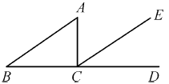
13.(2014·益阳)如图，EF∥BC，AC平分∠BAF，∠B=80°.求∠C的度数.
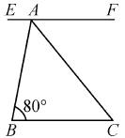

14.如图,已知AB∥CD,∠B=40°,CN是∠BCE的平分线,CM⊥CN,求∠BCM的度数.
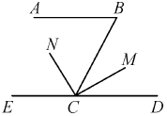

15.如图：已知AB∥DE∥CF，若∠ABC=70°，∠CDE=130°，求∠BCD的度数.
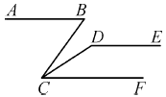

挑战自我
16.如图，已知直线l₁∥l₂，且l₃和l₁，l₂分别交于A，B两点，点P在AB上.
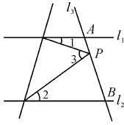
(1)试找出∠1，∠2，∠3之间的关系并说出理由；

(2)如果点P在A，B两点之间运动，问∠1，∠2，∠3之间的关系是否发生变化？

(3)如果点P在A，B两点外侧运动，试探究∠1，∠2，∠3之间的关系(点P和A，B不重合).

参考答案
课前预习
要点感知 相等 平行 同旁内角
预习练习1-1 70°
1-2 42°
1-3 95°
当堂训练
1.D 2.A 3.110
4.∵AB∥CD，
∴∠DHE=∠1=50°.
∵∠2=∠DHE，
∴∠2=∠1=50°.
∵∠2+∠CHG=180°，
∴∠CHG=180°-∠2=130°.
5.B 6.95°
7.∵AD∥BC，∠A=115°，∠D=100°，
∴∠B=180°-∠A=180°-115°=65°，∠C=180°-∠D=180°-100°=80°.
课后作业
8.D 9.A 10.D 11.60° 12.54°
13.∵EF∥BC，
∴∠BAF=180°-∠B=100°.
∵AC平分∠BAF，
∴∠CAF=∠BAF=50°.
∵EF∥BC，
∴∠C=∠CAF=50°.
14.∵AB∥CD,
∴∠BCE+∠B=180°.
∵∠B=40°,
∴∠BCE=180°-40°=140°.
∵CN是∠BCE的平分线,
∴∠BCN=∠BCE=×140°=70°.
∵CM⊥CN,
∴∠BCM＝90°-70°=20°.
15.∵AB∥CF，∠ABC=70°，
∴∠BCF=∠ABC=70°.
又∵DE∥CF，∠CDE=130°，
∴∠DCF+∠CDE=180°.
∴∠DCF=50°.
∴∠BCD=∠BCF-∠DCF=70°-50°=20°.
16.(1)∠1+∠2=∠3.
理由：过点P作l₁的平行线PQ.
∵l₁∥l₂，
∴l₁∥l₂∥PQ.
∴∠1=∠4，∠2=∠5.
∵∠4+∠5=∠3，
∴∠1+∠2=∠3.
(2)∠1+∠2=∠3不变.
(3)∠1-∠2=∠3或∠2-∠1=∠3.
理由：①当点P在下侧时，如图，过点P作l₁的平行线PQ.
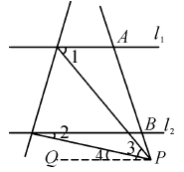
∵l₁∥l₂，
∴l₁∥l₂∥PQ.
∴∠2=∠4，∠1=∠3+∠4.
∴∠1-∠2=∠3.
②当点P在上侧时，同理可得∠2-∠1=∠3.

